首先做好备份：
--资源元素
select t.* from sys_element_con t where t.resource_id in (
select t.id from sys_resource t start with id = '1000163' connect by super_id = prior id
);
--系统角色
select t.* from sys_role_syst t where t.rlsy_nm like '%值班管理%' and t.status='1';
--select t.rlsy_nm,t.rlsy_no,t.memo from sys_role_syst t where t.rlsy_nm like '%值班管理%' and t.status='1';
--（系统角色和资源、元素的关联表）
select t.* from sys_ctrl_record t where t.rlsy_id in (
select t.rlsy_id from sys_role_syst t where t.rlsy_nm like '%值班管理%' and t.status='1'
);
--业务角色表
select t.* from sys_flow_role t where t.rolename like '%值班%' and t.status='1';
--系统角色和业务角色关联
select t.* from sys_rlsy_dprb t where t.rlsy_id in (
select t.rlsy_id from sys_role_syst t where t.rlsy_nm like '%值班管理%' and t.status='1'
);
这些sql查询出来的数据做备份；

第一种方法（推荐）：

2. 执行以下的sql；
第一种方法，不知道执行过程中会不会遇到问题；如果遇到问题；一定要回滚事务；

第二种方法：
不过我个人感觉还是根据我的操作步骤，直接再授权平台去修改最好了，保险！！！
- 修改值班表上报员为日常值班上报员，新增安保值班上报员；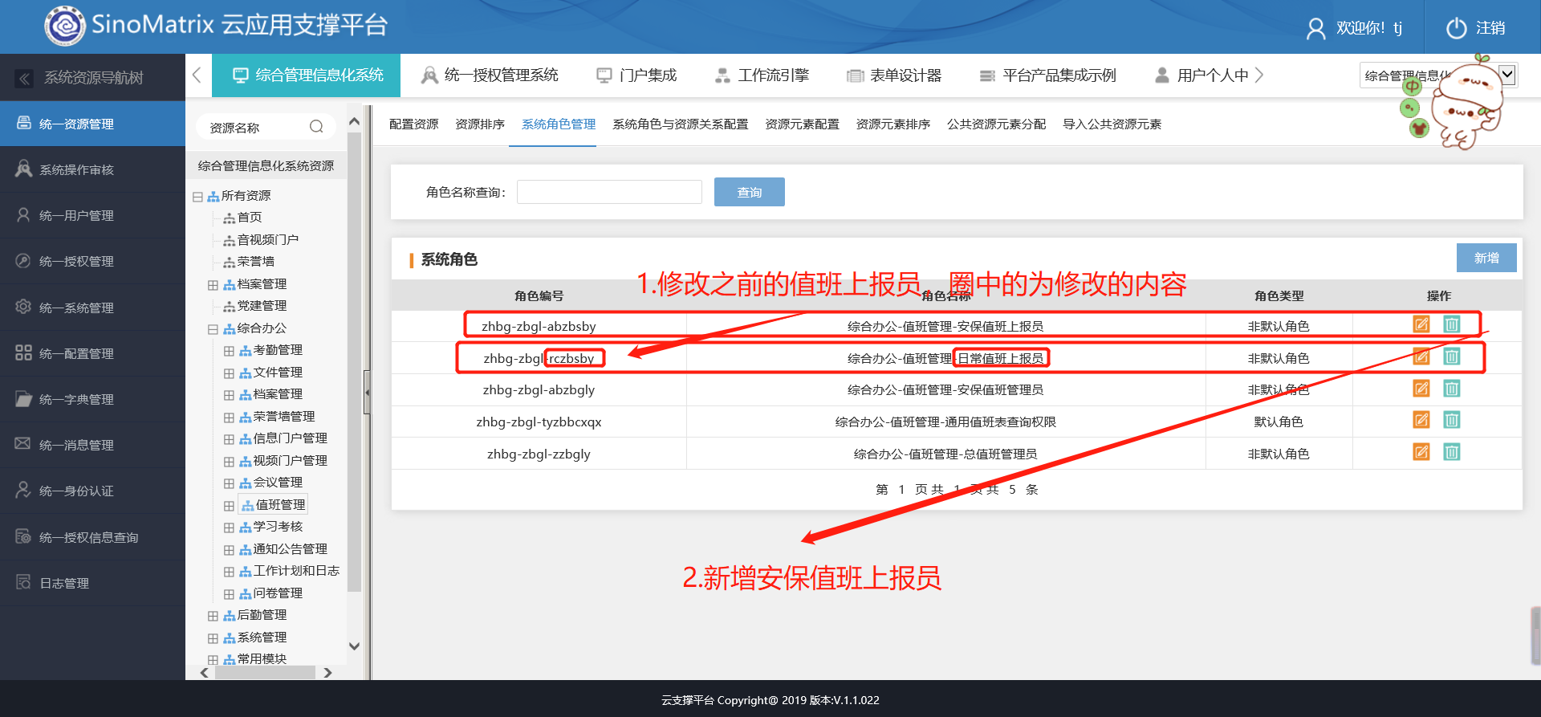
- 取消日常值班上报员-安保值班工作通知接收模块的授权；
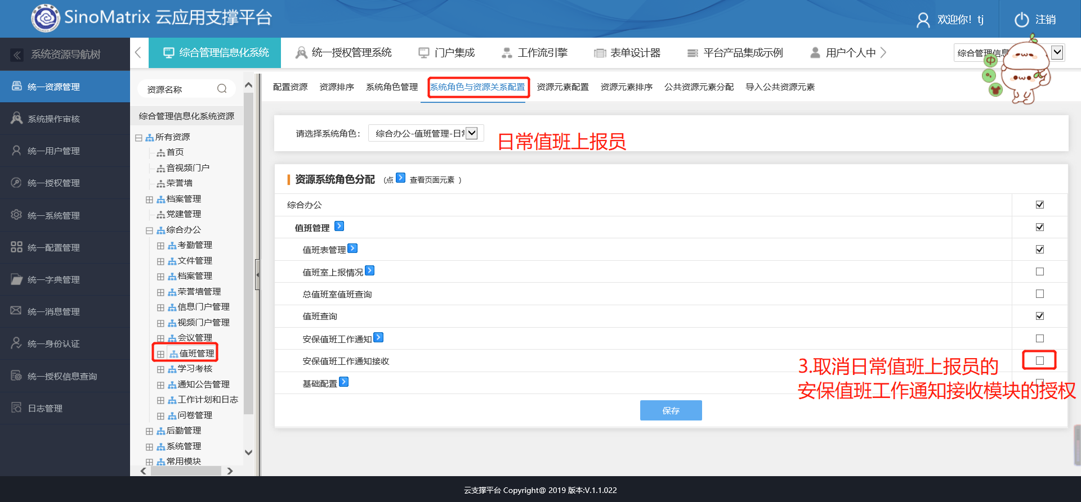

- 给安保值班上报员授权资源元素；
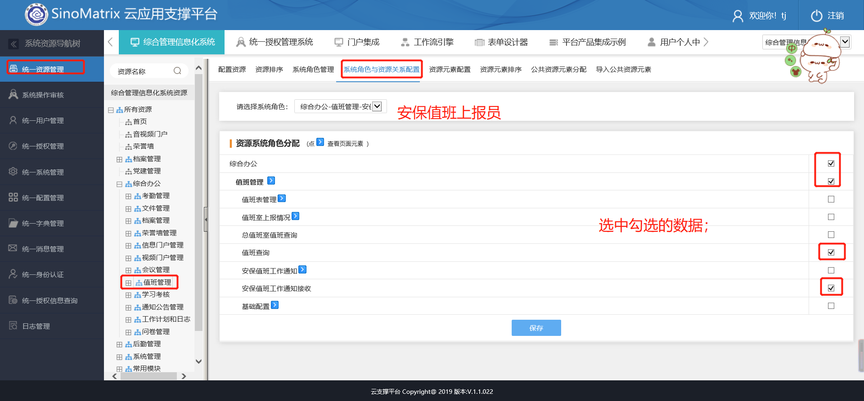
- 添加安保值班上报员（处）和安保值班上报员（科）业务角色；
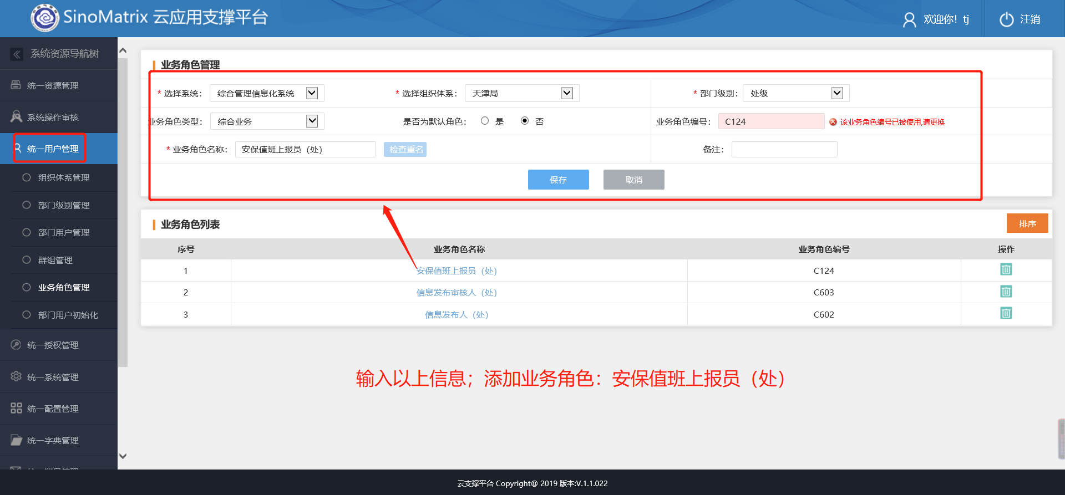
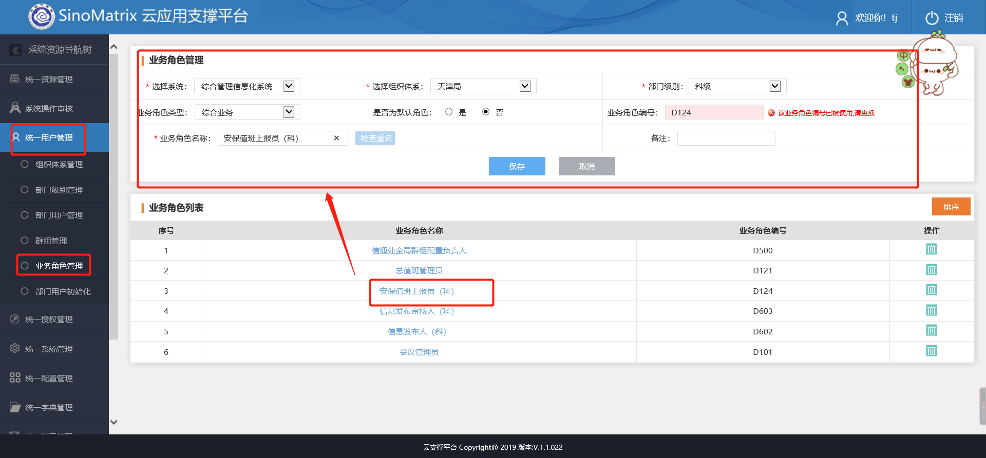
- 修改之前的值班表上报员的名称为日常值班上报员；
update sys_flow_role t set t.rolename='日常值班表上报员 （处）' where t.roleid='1000602';
update sys_flow_role t set t.rolename='日常值班表上报员 （科）' where t.roleid='1000600';

- 系统角色和业务角色关联
